**官民連携による西梅田公園の活性化に向けた**

**トライアル実施付きマーケットサウンディング（市場調査）**

**実施要項**

**令和７年６月**

**大阪市建設局**

目　　次

１　実施概要 - 1 -

（１） トライアル実施付きマーケットサウンディング（市場調査）とは - 1 -

（２） 調査対象公園 - 1 -

（３） 調査の背景と課題及び目的 - 1 -

２　参加資格 - 5 -

３　提案・実施条件等 - 5 -

（１） 提案・実施内容 - 5 -

（２） トライアル実施の際の留意事項 - 5 -

（３） トライアル実施後の報告・本格実施に向けた提案 - 6 -

４　スケジュールと実施手順 - 6 -

（１） スケジュール - 6 -

（２） 実施手順 - 7 -

５　その他 - 8 -

６　問合せ先 - 9 -

≪添付資料≫

資料１　審査基準

資料２　審査結果通知書（例）

参考資料１　都市公園における建ぺい率の上限について

参考資料２　公園施設設置・管理許可制度における公園使用料の考え方について

参考資料３　イベント等催事における公園使用料の考え方について

様式１　事前相談申込書

様式２　参加申込書兼誓約書

# １　実施概要

## トライアル実施付きマーケットサウンディング（市場調査）とは

**○ 通常のマーケットサウンディング（市場調査）**

官民連携による事業実施に当たり、市場性の有無や実現可能性、公募条件等を把握・検討する上での参考とするために、民間事業者をオープンに募り、机上での対話を通して、民間事業者のアイディアや意見等を把握するもの。

**○ トライアル実施付きマーケットサウンディング（市場調査）**

目的は通常のマーケットサウンディングと同じであるが、検討対象となる公共施設を、一定期間、民間事業者に暫定的に利活用(以下「トライアル」という)していただき、その結果を通して、民間事業者のアイディアや意見等を把握するもの。

≪民間事業者のメリット≫

* 短期間での暫定的な事業実施により、本格実施前に限定的なコストかつ少ないリスクで、当該公共施設の持つポテンシャルや使い勝手、検討する事業の収益性等を確認・検証することができる。

≪行政のメリット≫

* 本格実施前の早い段階でより民間事業者による実践的なサウンディング結果を得ることにより、早期の課題発見や公園の持つポテンシャルを最大限に生かした魅力ある活用等が可能となる。

## 調査対象公園

西梅田公園（大阪市北区梅田２丁目）

## 調査の背景と課題及び目的

調査対象公園である西梅田公園は、平成10年に西梅田土地区画整理事業により整備した、面積6,400㎡の街区公園です。噴水や壁泉といった水景施設、モニュメントを配し、同区画整理事業により整備された地下道と一体的に整備されました。

西梅田公園のある西梅田地区は、西日本最大のターミナル駅であるＪＲ大阪駅の西側に隣接する立地ポテンシャルを有し、西梅田公園は周辺の商業施設やオフィスビルの来訪者、オフィスワーカーを中心に利用され、都心部における貴重なみどりの空間として親しまれています。また、西梅田公園の周辺では、令和６年７月には大阪中央郵便局の跡地を含む梅田3丁目計画（仮称）においてKITTE大阪が開業、同年９月にはうめきた２期開発区域においてグラングリーン大阪が開業し、うめきた公園が開設、令和７年３月にはグラングリーン大阪の南館が開業するなど、多くの開発が進められてきており、これらに隣接する西梅田地区、ひいては西梅田公園の価値やニーズも今後高まっていくものと考えられます。

一方、西梅田公園は経年による施設の老朽化が進み、公園内の水景施設は稼働を停止している状況で、今後の機能転換を前提とした再整備が必要となっています。

そうした中、本市では、今後さらに高まっていくと考えられる西梅田公園のポテンシャルを活かしながら、公園の新たなにぎわいの創出、活性化につながる新たな施設の整備や、より利用者ニーズに対応し公園の価値を高めるための公園施設の再整備を、官民連携により実施していく可能性を検討しています。

ついては、西梅田公園の活性化に向けた、官民連携による新たな施設整備や公園施設の再整備等についての各種検討・課題把握等の参考とすることを目的として、マーケットサウンディング（以下「本調査」という）を実施します。

本調査の実施を通して、次に示す事業の取組方針の実現や事業効果の発現に向けた検討につながる、民間事業者のご提案を期待しています。

■地域に身近な公園における官民連携の取組方針

・行政・事業者・地域の共創による地域への波及効果をもたらす公園の魅力向上

■官民連携の取組により期待する効果

・多様なステークホルダーの参画による様々な活動の展開

・事業収益の公共還元による維持管理に係る本市負担額の削減

・事業者の地域貢献を通した地域コミュニティの形成や多世代交流の促進等

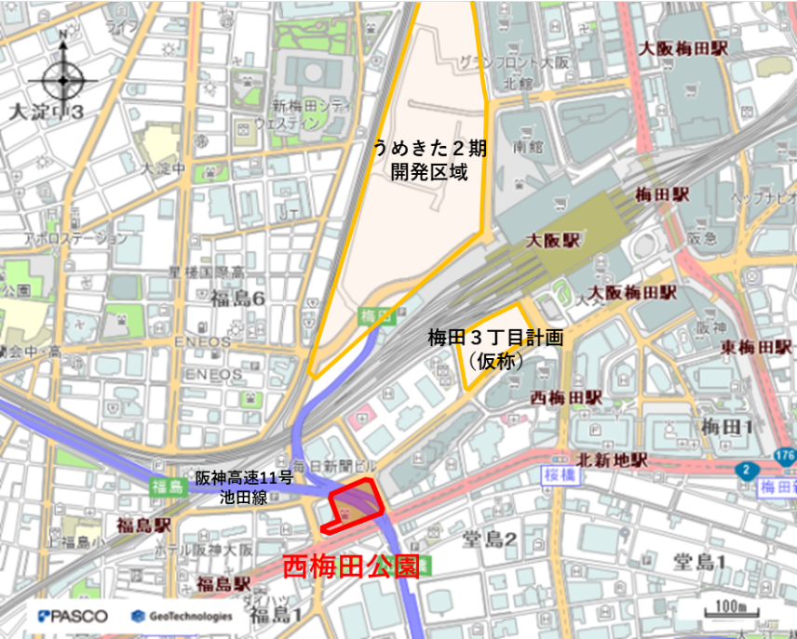

図－１　西梅田公園 位置図



図－２　西梅田公園 施設平面図（概略）

|  |  |
| --- | --- |
|  |  |
| 中央広場 | 地下道出入口 |
|  |  |
| 西側エントランス | 壁泉（稼働停止中） |
|  |  |
| 流れ（稼働停止中） | 噴水（稼働停止中） |

図３　西梅田公園 現況写真

# ２　参加資格

本調査に参加できる者（以下「応募者」という）は、次に定める資格を全て満たす法人又は法人のグループとします（個人の方の参加申込はできません）。

* 本調査の趣旨を理解し、西梅田公園の活性化に向けた事業の本格実施に、事業主体として関心と意欲を有している者
* 提案内容を実施主体として実現する意思と能力を有し、実施に当たっての地域（周辺の施設や住民、連合振興町会、振興町会等）や関係機関との各種調整を自らの責任で実施できる者
* 地方自治法施行令（昭和22年政令第16号）第167条の4の規定に該当していない者
* 大阪市暴力団排除条例第2条第2号に規定する暴力団員または同条第3号に規定する暴力団密接関係者に該当していない者

# ３　提案・実施条件等

## 提案・実施内容

本調査に提案及び実施できる内容は、次の全てに該当するものとします。

* 公園利用者の利便性、サービスの向上等につながる内容であること。
* 本格実施を見据えた上で、将来的な、民間事業者による新たな施設の整備を伴う収益事業の展開が想定されている内容であること。また、本格実施した場合の関係法令の遵守など、事業としての実現可能性や継続性が検討されている内容であること。

例）単発のイベント、都市公園法や大阪市公園条例等の関係法令上認められない用途や規模※の施設設置を伴う内容などは不可。

※都市公園内に公園施設として設けられる建築物の面積については、都市公園法及び公園条例により、建ぺい率の上限が定められています。詳細については、参考資料１「都市公園における建ぺい率の上限について」をご確認ください。

## トライアル実施の際の留意事項

1. **許可申請等**

* 実施に当たっては、公園事務所と協議の上、都市公園法及び大阪市公園条例に基づく許可及び公園使用料が必要となります。詳細については、参考資料２「公園施設設置・管理許可制度における公園使用料の考え方について」及び参考資料３「イベント等催事における公園使用料の考え方について」をご確認ください。なお、公園使用料は今後の条例改正により、変更となる場合があります。
* 上記のほか、各種関係法令等に基づく必要な届出、協議等についても、全て応募者自らが行ってください。

1. **費用負担等**

* 本調査への応募、実施に当たっての公園使用料等、本調査への参加に係る全ての費用及びリスクは、応募者の負担とします。本市からの費用の弁償及び報酬の提供はありません。

1. **実施期間**

* 本トライアルにかかる実施時期は８月頃～３月31日までとし、１団体につき最長３か月間※（準備・撤収期間を除く）とします。

※準備・撤収期間は実施期間の前後２週間以内とします。

1. **その他**

* 周辺地域等の理解が得られなかった場合など、提案内容を実施できないことがあります。
* 公園の維持管理やその他橋脚点検などにより、一時的に実施できなくなる場合があります。
* 詳細の実施内容や実施日程、時間等については、本市との協議の上で調整させていただきますので、必ずしも当初の希望通りの内容が実施できるとは限りません。
* 提案内容と異なる実施内容があった場合や本調査の目的から逸脱する実施内容があったと本市が認める場合などは、事業を中止していただくことがあります。

## トライアル実施後の報告・本格実施に向けた提案

実施期間中に利用者アンケートを実施するなど、公園利用者のニーズや市場性の把握を行い、実施後に結果を本市に報告するとともに、結果を踏まえた将来的な事業展開の可能性や実現に向けた課題等を本市に提案（以下「本格提案」という）してください。

# ４　スケジュールと実施手順

## スケジュール

1. 実施要項の公表 令和７年６月２日（月）
2. 事前相談 令和７年６月２日（月）～６月23日（月）
3. 提案受付 令和７年６月９日（月）午前10時 ～６月30日（月）午後５時
4. 提案審査 提案受付後、順次
5. 審査結果通知 提案審査後、順次
6. 実施協議・調整 審査結果通知後、順次
7. 事業実施 実施協議・調整後、順次～令和８年３月31日（火）
8. 結果報告・本格提案 事業終了後、　２カ月以内
9. 調査結果の公表 令和８年７月頃　予定※

※ただし事業実施時期により早まる可能性があります

## 実施手順

1. **実施要項の公表**

実施要項を大阪市建設局ホームページにて公表します。なお、紙資料の配布は行いません。

URL： https://www.city.osaka.lg.jp/kensetsu/page/0000649128.html

1. **事前相談（必須）**

提案をご検討の場合、提案に先立ち、事前に検討中の内容をご相談ください。事前相談のない提案は受け付けいたしませんので、必ず事前相談をお願いします。

なお、提案受付状況に応じて実施時期等の調整をさせていただくことがあります。

様式１「事前相談申込書」に必要事項を記載の上、「６　問合せ先」に記載のメールアドレス宛て提出してください。

メールの件名は「西梅田公園TMS事前相談申込書（法人名）」としてください。受付後、担当者よりご連絡致します。

事前相談の場所は、建設局会議室（「６　問合せ先」に記載の住所）とします。

1. **提案受付**

事前相談いただいた内容について、提案を受け付けます。

様式２「参加申込書兼誓約書」及び提案書（実施計画書）（自由様式）を、「６　問合せ先」に記載のメールアドレス宛てに提出してください。

メールの件名は「西梅田公園TMS参加申込書（法人名）」としてください。

実施時期は提案受付メールの先着順で決定します。

1. **提案審査・提案内容の協議**

提案いただいた内容について、資料１「審査基準」に基づき順次建設局で審査します。

必要に応じてヒアリングを実施し、提案内容や実施時期（日程）、時間等について再度協議・調整させていただきます。

実施希望時期がすでに他応募者により提案済みの時期である場合は、実施時期を変更していただきます。

1. **審査結果通知**

審査結果（実施の可否）を資料２「審査結果通知書（例）」により、応募者宛て通知します。なお、審査結果に対する異議を申し立てることはできません。

1. **実施協議・調整**

実施に向けた詳細の協議・調整を行い、許可申請等必要な手続きを行っていただきます。

1. **事業実施**

事業実施中は、利用者アンケートを実施するなど、公園利用者のニーズや市場性の把握を行ってください。

1. **結果報告と本格提案**

アンケート結果等を本市に報告するとともに、トライアルの結果を踏まえ、主に次に示す内容について本市に提案してください。

≪本格提案いただく内容≫

**ア）収益施設の整備及び運営（公園内で実施する収益事業）**

民間事業者によって整備及び運営を行う、公園のにぎわい創出や活性化、公園利用者の利便性向上等に寄与する収益施設をご提案ください。

地域交流スペースの併設など、イ）に示す地域貢献の取組につながるご提案を期待しています。

収益施設の整備のほか、公園内で実施するイベント等の収益事業のご提案があれば、あわせてご提案ください。

**イ）公共還元・地域貢献**

ア）の収益施設やその他公園内で実施するイベント等の収益事業で得られる収益の一部により実施可能な、公園の維持管理等の内容をご提案ください。

例）除草、清掃、植栽管理、施設の点検・修繕 など

地域貢献については、清掃ボランティア団体等の地域活動の支援や連携など、地域と連携し、公園が地域の活動拠点となるようなご提案を期待しています。

**ウ）公園施設の再整備**

収益施設の整備とあわせて、公園施設の再整備（リニューアル）を実施することを検討しています。収益施設の整備とあわせて行うことで、さらなる魅力向上につながる公園施設の再整備について、整備範囲や整備内容、概算費用及び事業者による費用負担の可能性（可能な場合は、官民の費用負担割合）についてご提案ください。

1. **調査結果の公表**

本調査の実施結果の概要については、応募者のアイディア及びノウハウの保護のため、事前に応募者の確認を得た上で、大阪市建設局ホームページにて公表します。

# ５　その他

* 本調査実施後、その結果を精査の上で事業実現性の検討をすることから、必ずしも事業者公募を実施するものではありません。
* 本調査で報告・提案をいただいた内容は、今後、検討する際の参考としますが、事業者公募を行う際に必ずしも反映されるものではありません。
* 本調査への参加実績が、事業者公募を実施する際に優位性を持つものではありません。また、本調査で報告・提案をいただいた内容については、事業者公募の際に履行していただく義務はありません。
* 報告・提案いただいた内容は、西梅田公園の活性化に向けた検討にのみ使用します。

# ６　問合せ先

担　当：大阪市建設局公園緑化部調整課（公園活性化担当）

住　所：〒559-0034

大阪市住之江区南港北2丁目1番10号　ATCビルITM棟4階

電　話：06-6615-6723

E-mail：[koen-kasseika@city.osaka.lg.jp](mailto:koen-kasseika@city.osaka.lg.jp)